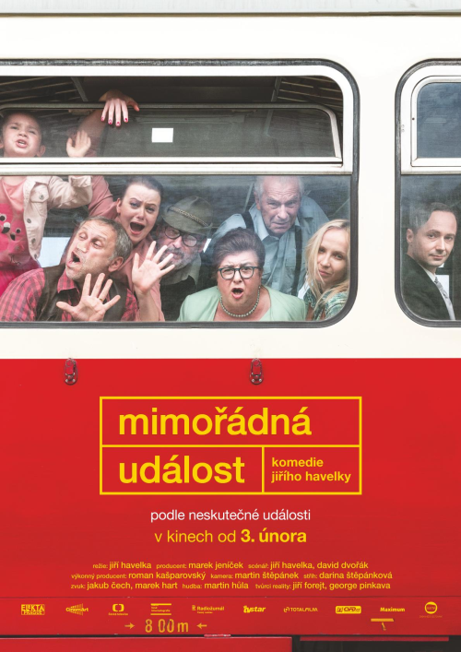
Mimořádná událost

Premiéra: 3. 2. 2022

Elekta Prague, ČR, 2022
Režie: Jiří Havelka
Scénář: Jiří Havelka, David Dvořák
Producent: Elekta Prague - Marek Jeníček
Kamera: Martin Štěpánek
Hudba: Martin Hůla
Hrají: Jana Plodková, Igor Chmela, Jenovéfa Boková, Jaroslav Plesl, Alois Švehlík, Ctirad Götz, Tereza Marečková, Václav Kopta, Marie Ludvíková, Robert Mikluš, Fedir Kis, Daniel Horečný, Milan Koritjak, Beáta Mikušová, Oliver Vyskočil, Václav Vašák, Magdalena Sidonová, Agáta Červinková

Jak byste se chovali, kdybyste jeli ve vlaku, který nikdo neřídí? Odpověď na tuto otázku hledá Jiří Havelka, režisér a scenárista diváckého hitu Vlastníci, ve svém dalším filmu, komedii Mimořádná událost. „Názvem si nadbíháme, ale samozřejmě doufám, že ano, že to bude pro diváky mimořádný zážitek v mnoha ohledech,“ říká o svém filmu Jiří Havelka.
Titulní mimořádnou událost způsobí strojvedoucí lokálky, který neplánovaně zastaví mezi poli a vystoupí z vlaku, aby vyřešil drobný technický problém. Bohužel zastavil v mírném protisvahu a vlak mu ujede. Samospádem a tam, odkud vyjel. Brblající cestující ocení, že zase jedou, ale záhy si uvědomí, že špatným směrem. Hlasitě protestují a dožadují se informací. Kabina strojvedoucího je zamčená a nikdo se zpoza dveří neozývá. Mezi pasažéry se šíří první náznaky paniky. Kontakt s okolím prostřednictvím mobilních telefonů selhává a nepomáhá ani zoufalý křik z oken. Cestující za pomocí mírného násilí nakonec dveře kabiny strojvůdce otevřou, ale tam si pouze potvrdí nejhorší očekávání - motoráček nikdo neřídí. Velmi nesourodá skupina lidí, kterou na chvíli svedla dohromady jízda vlakem, má teď jeden společný cíl – ve zdraví tuhle cestu přežít.
Komedie Mimořádná událost se volně inspirovala skutečným příběhem „splašeného vlaku“, který ujel svému strojvůdci i s cestujícími před pár lety na Českomoravské vrchovině. Jiřímu Havelkovi nešlo o věrnou rekonstrukci případu, ale o další zábavný ponor do světa úplně normálních lidí, kteří se ocitnou v extrémní situaci. Možná byste se divili, kolik toho můžou mít společného vypjatá domovní schůze a vlak, který nikdo neřídí.

Přístupnost: nevhodné pro děti do 12 let
Žánr: komedie
Verze: česká
Stopáž: 102 min
Formát: 2D DCP, zvuk 5.1
Monopol do: neomezeně
Programování: Zuzana Černá, GSM: 602 836 993, cerna@cinemart.cz
Filmy si objednejte na www.disfilm.cz

